A vendégkönyv felépítése:

Borítóra kerülő szöveg (nevek. dátum, vendégkönyv felirat):

A vendégkönyv belső ajánlott felépítése, ebből tetszés szerint ki lehet hagyni.

- üres oldal
- oldal „Vendégkönyv”felirat
- idézet, ami lehet a meghívóé, vagy a honlap felső sorában lévő idézetekből lehet
választani
- menyasszony és vőlegény neve, időpont
- oldal üres kartonpapír pókpapírral az elején az esküvői fényképnek.

- oldal „Köszönet azoknak, akik ezen a napon értünk dolgoztak”

anyakönyvvezető:
egyházi szertartást vezető:
vőfély:
ceremóniamester:
fotós:
videós:
zene, zenekar, DJ:
virág, dekoráció:
esküvői torta:
fodrász:
sminkes:
manikűrös:
ruhák:

Ebből ki lehet törölni ami nem kell. Ki is lehet tölteni, akkor úgy kerül a vendégkönyvbe.

7. oldal
Szertartás helyszínei:

aláírások mint az anyakönyvben:
férj és feleség neve, alatta a tanúk neve

Vacsora helyszíne:

Ki is lehet tölteni, akkor úgy kerül a vendégkönyvbe.

8. oldal
Menü leírása, több kipontozott vonal.
Vagy az elküldött menü, akkor úgy kerül a vendégkönyvbe.

9. oldal
Egy kedves versike, felkérés ha kéri

1. 2. 3.

Ha írnál pár sort megköszönnénk,
E kis könyvet megbecsülnénk,
Jótanácsod megfogadjuk,
Utódoknak továbbadjuk,
Jó lesz majd ezt olvasgatni,
Emlékekben elmerengni,
Sok év múlva elővenni,
Mosolyogni, megkönnyezni...
Ha írnál pár sort megköszönnénk.
E kis könyvet megbecsülnénk.
Jó lesz majd ezt olvasgatni,
emlékekben elmerengni.
Szép este, volt hangulatos,
vendégünk is mind aranyos.
S ha a könyv a padlásunkra fölkerül,
unokánk ezen biztosan majd jót derül.

Vendégkönyvünk funkciója,
Hogy vendégünk az üzenetét beleírja.
Mi pedig majd elolvassuk,
Jó tanácsot megfogadjuk.
Emlékezünk majd e napra,
A kiskönyvet lapozgatva.

4. Kedves Vendégünk!
A mai nappal hivatalosan is megkezdjük közös életünket.
Hogy ez a számunkra fontos esemény még maradandóbb legyen,
kérjük, írj nekünk pár sort, üzenetet, jó tanácsot e vendégkönyvbe.
Köszönjük.

Polaroid képes vendégkönyv esetében versike:

Ragassz egyet a vendégkönyvbe az elkészített polaroid fényképeid közül,
és hagyj nekünk itt mellé egy üzenetet.
Ígérjük, rendszeresen elővesszük majd ezt a kis könyvecskét
és örömmel gondolunk majd arra, hogy Te is részese voltál ennek
a csodálatos napnak.

10. oldal pausz papír a választott mintával, vagy saját küldött képpel
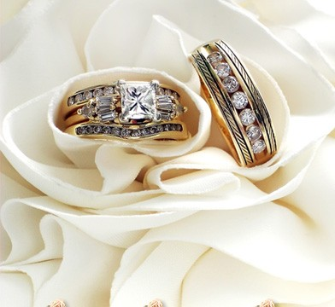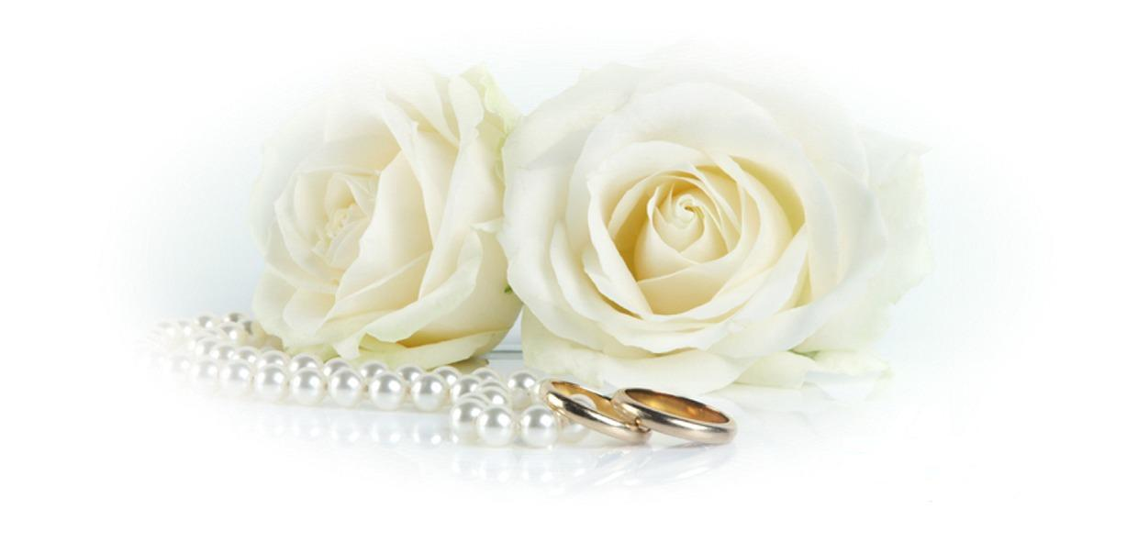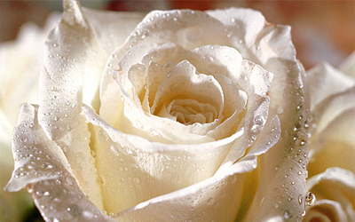

12 – 13 - 14 -15 oldal a vendégnévsornak hely, kipontozva két sorban, egy oldalon 20 vendéghellyel. a vendégek számától függően.
Vagy az elküldött vendégnévsor.

16. Útravaló gondolatok, üzenetek az ifjú párnak!

A vendégkönyv alap betűtípusa a 27-es betűtípus,
a honlap felső sorában lévők közül lehet választani más betűtípust, ha nem megfelelő.

A vendégkönyvben minden oldal a jobb oldalon van, a bal oldal üresen marad.

